LOMA NEGRA
Prácticas Profesionalizantes
Integrantes:
- Godoy, Santiago
- Villarruel, Yair
- Zamora, Astor

Colegio Del Prado
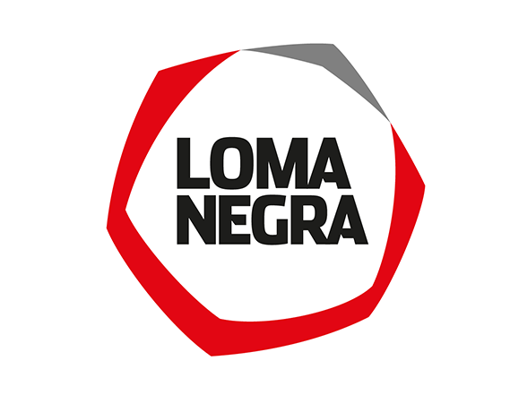



Loma Negra

Loma Negra es el líder del mercado de la industria cementera argentina. A lo largo de nuestros 90 años de historia, hemos construido el único negocio de cemento y concreto integrado verticalmente en todo el país, respaldado por marcas de primer nivel y relaciones a largo plazo con nuestros clientes.

Producimos y distribuimos cemento, cemento de albañilería, cal, agregados y concreto, a distribuidores mayoristas, productores de concreto y clientes industriales, entre otros.

Loma Negra posee instalaciones de cemento estratégicamente ubicadas con una eficiente red logística y de distribución. Somos propietarios de una concesión ferroviaria de 3.100km en Argentina que conecta 4 provincias y 5 de las plantas de LOMA con los principales centros urbanos y otros localizaciones estratégicas.

l capital social es de $56.602.649 representado por 566.026.490 acciones ordinarias escriturales de un valor nominal de $0,10.- cada una, y con derecho a un voto por acción. A la fecha no existen distintas clases de acciones.

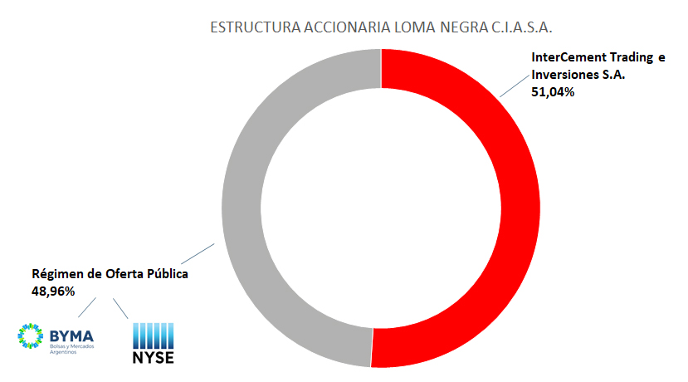

Loma Negra nació en un contexto favorable. En la década de 1920, Europa necesitaba de las exportaciones argentinas debido a la gran Guerra y Alfredo Fortabat, un ganadero del partido de Olavarría decidió apostar a la industria cementera.

Los valores de la compañía abarcan todos los tópicos claves que interesan a los inversores de la nueva era; si bien hay enfoque en la obtención de resultados, el cómo adquiere una relevancia significativa. Vemos en ellos muchos indicios de responsabilidad social empresaria.
- Respeto a las personas y al medio ambiente: Actuar siempre de forma correcta y justa con sus accionistas, colaboradores, clientes, proveedores, gobiernos, comunidades y sociedad en general.

- Actuar respetando y cuidando el medio ambiente.

- Transparencia: Suministrar información clara y completa acerca de las actividades, proyectos, políticas y desempeño de forma sistemática y accesible.

- Calidad e innovación: Garantizar a los clientes la mejor calidad posible en la prestación de servicios o en el suministro de productos; e invertir continuamente en el perfeccionamiento de sus actividades y colaboradores.

- Actuación responsable: Cumplir lo establecido en la legislación argentina; respetar los valores aquí definidos; actuar de forma íntegra y de acuerdo a las normas universales de buena convivencia humana, sin discriminar raza, sexo, credo, religión, cargo, función u otra.

- Foco en Resultados: Buscar siempre maximizar el desempeño para garantizar su perennidad, sus inversiones, el retorno a los accionistas y las condiciones adecuadas a los colaboradores.

Fortalezas
● Principal productor de cemento y del hormigón en la Industria Argentina.
● Sabe mantenerse activo en la desestabilización económica.
● Pertenece a un grupo económico consolidado a nivel internacional.
● Presente en las grandes obras de infraestructuras del país, públicas y privadas porque el cemento es la materia prima esencial para las construcciones.
● Desarrollo de su capacidad productiva
● Variedad de productos, reconocidos a nivel nacional.
● Importante papel en cuanto a responsabilidad social.
● Desarrollo de su capacidad productiva aún en épocas de crisis.

Oportunidades
● Desarrollo de inversión en la construcción (refugio de ahorristas para una inversión sostenible).
● Políticas Públicas que favorecen el sector industrial.
● Incremento de las obras públicas para poder reactivar la economía
● Eficiencia de la industria en su producción.
● Seguir invirtiendo para expandirse en el país y en consecuencia crecimiento en el sector industrial.

Debilidades
● Gran presión ejercida por la fuerza de los sindicatos
● Costo de transporte.

Amenazas
● Inestabilidad política regional y nacional.
● La recesión económica actual afecta al sector de la construcción.
● Volatilidad del tipo de Cambio.
● Proyección de caída de inversión en concesiones.
● Aumento de exigencias medioambientales.

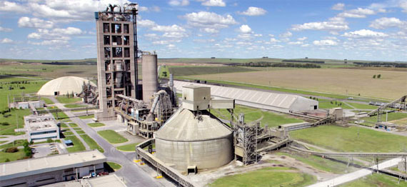

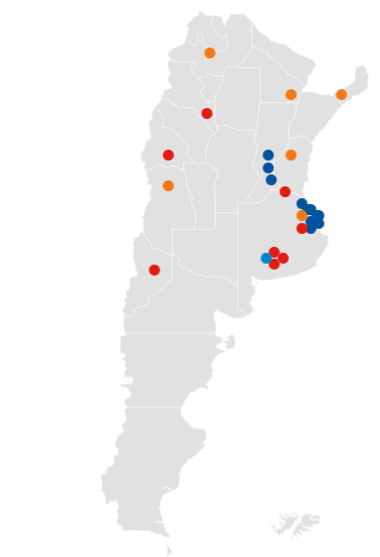
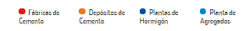
UBICACIÓN

- San Juan, Neuquén, Buenos Aires, Catamarca

- Salta, Mendoza,Chaco, Entre Ríos, Buenos Aires, Santos Lugares

- Santa Fe, Buenos Aires

- Buenos Aires

PROCESO DE FABRICACIÓN

1. EXTRACCIÓN DE MATERIA PRIMA: El proceso se inicia de las canteras con la extracción a cielo abierto de la caliza y la arcilla. Mediante la perforación de distintos frentes. Luego los pozos son cargados con explosivos para producir la voladura y fragmentación del material
2. CARGA Y TRANSPORTE DE LA PIEDRA FRAGMENTADA: El material fragmentado es cargado mediante palas y volquetes y transportadas hasta la planta de trituración primaria
3. TRITURACIÓN PRIMARIA: Los volquetes descargan el material fragmentado en la trituradora primaria donde se produce una trituración inicial por impacto
4. PREHOMOGENIZACION: El material resultante de la trituración secundaria es transportado hasta la playa de pre homogenización donde se almacena y homogeniza la materia prima
5. MOLIENDA DE MATERIA PRIMA: LA PIEDRA HOMOGENIZADA ES EXTRAÍDA Y DOSIFICADA DENTRO DEL MOLINO VERTICAL DE CRUDO EL CUAL LA TRANSFORMA EN HARINA. A su vez se adicionan óxido de hierro, corrector y yeso, y se muelen sobre una mesa giratoria con rodillos que ejercen presión.
6. CALCINACIÓN: La harina de crudo es introducida en la torre de ciclones donde se producen el intercambio de calor y masa. Este proceso es conocido es como “Calcinación”. En este proceso se utiliza un horno especial giratorio, capaz de suministrar temperaturas mayores a 1400 C para obtener el CLINKER
7. MOLIENDA DE CEMENTO: El Clinker es molido en un molino horizontal de bolas de acero con separadores especiales, mientras se le incorporan adiciones especiales entre las cuales el yeso
8. ALMACENAMIENTO DE CEMENTO: Los distintos tipos de cemento son transportados hasta el almacenamiento desde donde puede ser despachado a granel o envasado en bolsos.
9. DESPACHO DE GRANEL: Los silos están equipados con terminales de carga especialmente diseñados para este propósito. El transporte se ubica debajo de las torres de agua y mediante mangas de carga especiales se produce el llenado de los mismos de acuerdo a las toneladas
10. DESPACHO EN BOLSAS: El cemento es suministrado dentro de las modernas embolsadoras las cuales se encargan del envasado de acuerdo a la capacidad establecida con una mínima tolerancia. Posteriormente y mediante las cintas transportadoras ingresan sobre bolsas para su disposición sobre pallets de madera y posteriormente despacho.

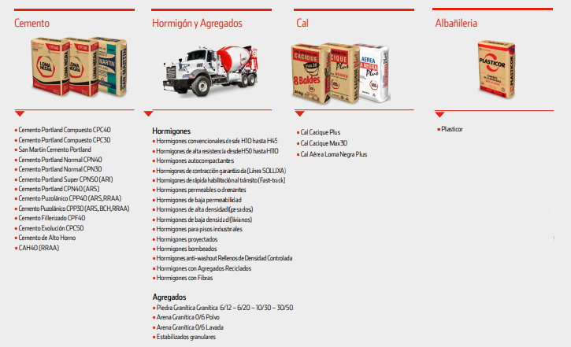
PRODUCTOS

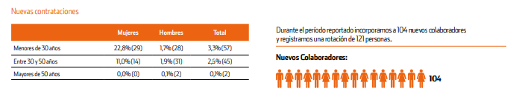
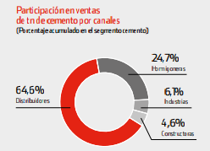
VENTAS Y PERSONAL
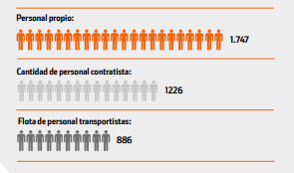
VENTAS NETAS
73.668 millones de pesos


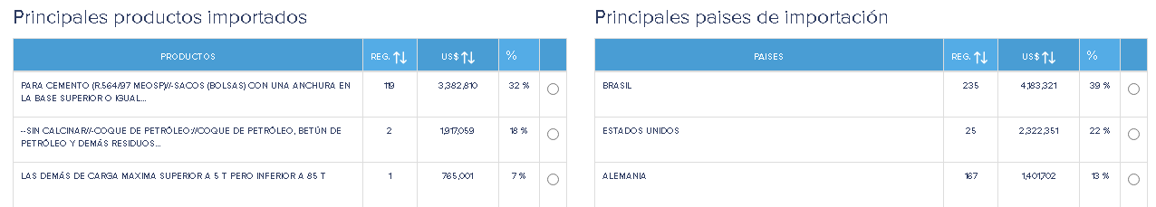
EXPORTACIONES

